### Introdução

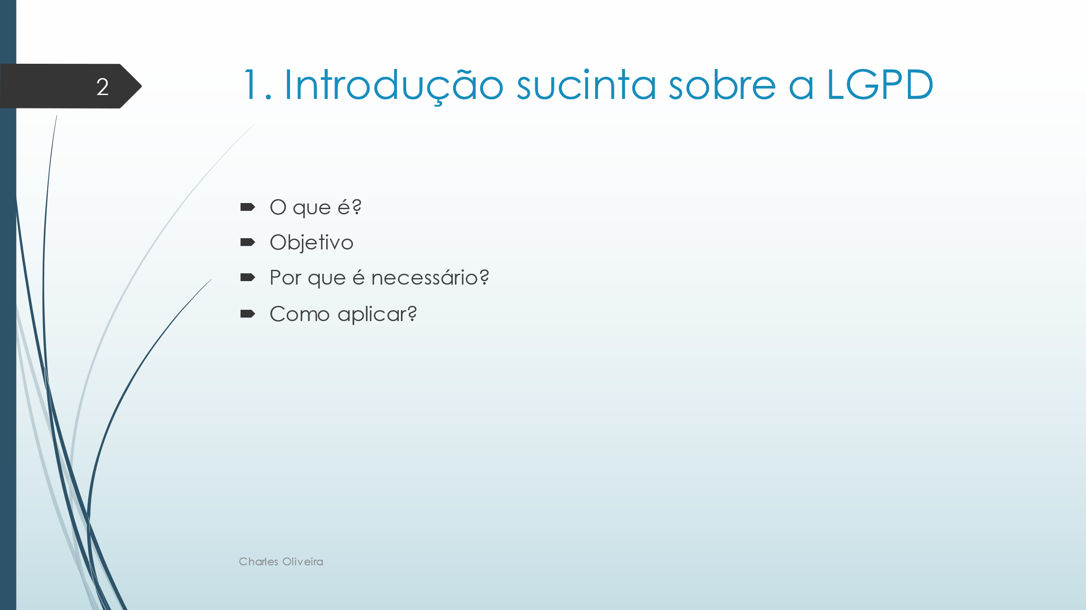

### Mas o que é a LGPD?

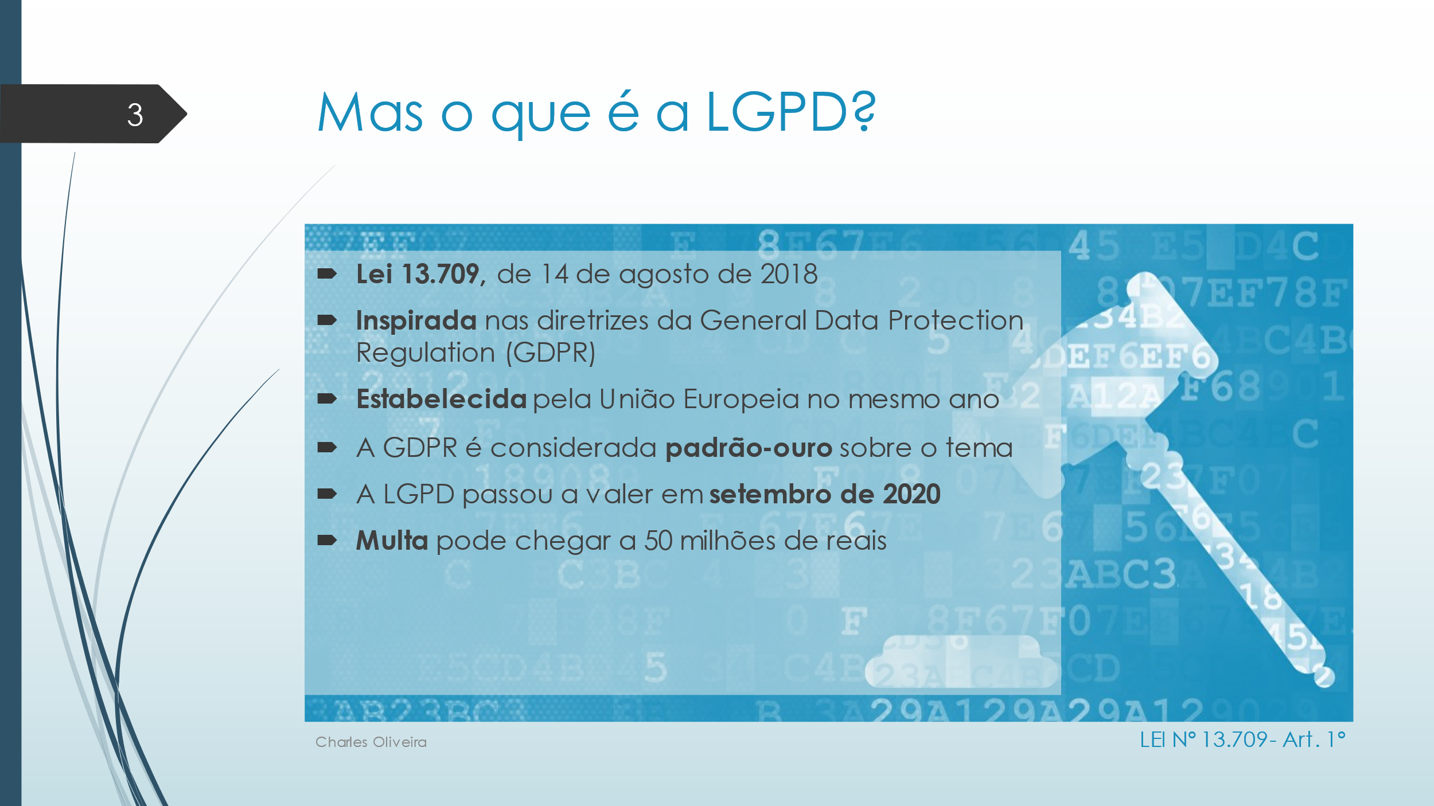

A LGPD nada mais é do que a Lei 13.907 de 14 de agosto de 2018.

É uma interpretação brasileira da **GDPR** (General Data Protection Regulation) estabelecida pela **união europeia** no mesmo ano.

A GDPR é considerada **padrão ouro** sobre o assunto e é importante sabermos disso pois quando surgirem **dúvidas quanto a aplicação** da LGPD é nela que vamos nos apoiar.

Depois de algumas prorrogações a LGPD entrou em **vigência** em **setembro de 2020** e desde então já é possível exigir seus direitos e o não cumprimento no prazo pode gerar multa ao estabelecimento de até **50 milhõe**s de reais.

Mas o objetivo não é punir e sim educar.

### Objetivo

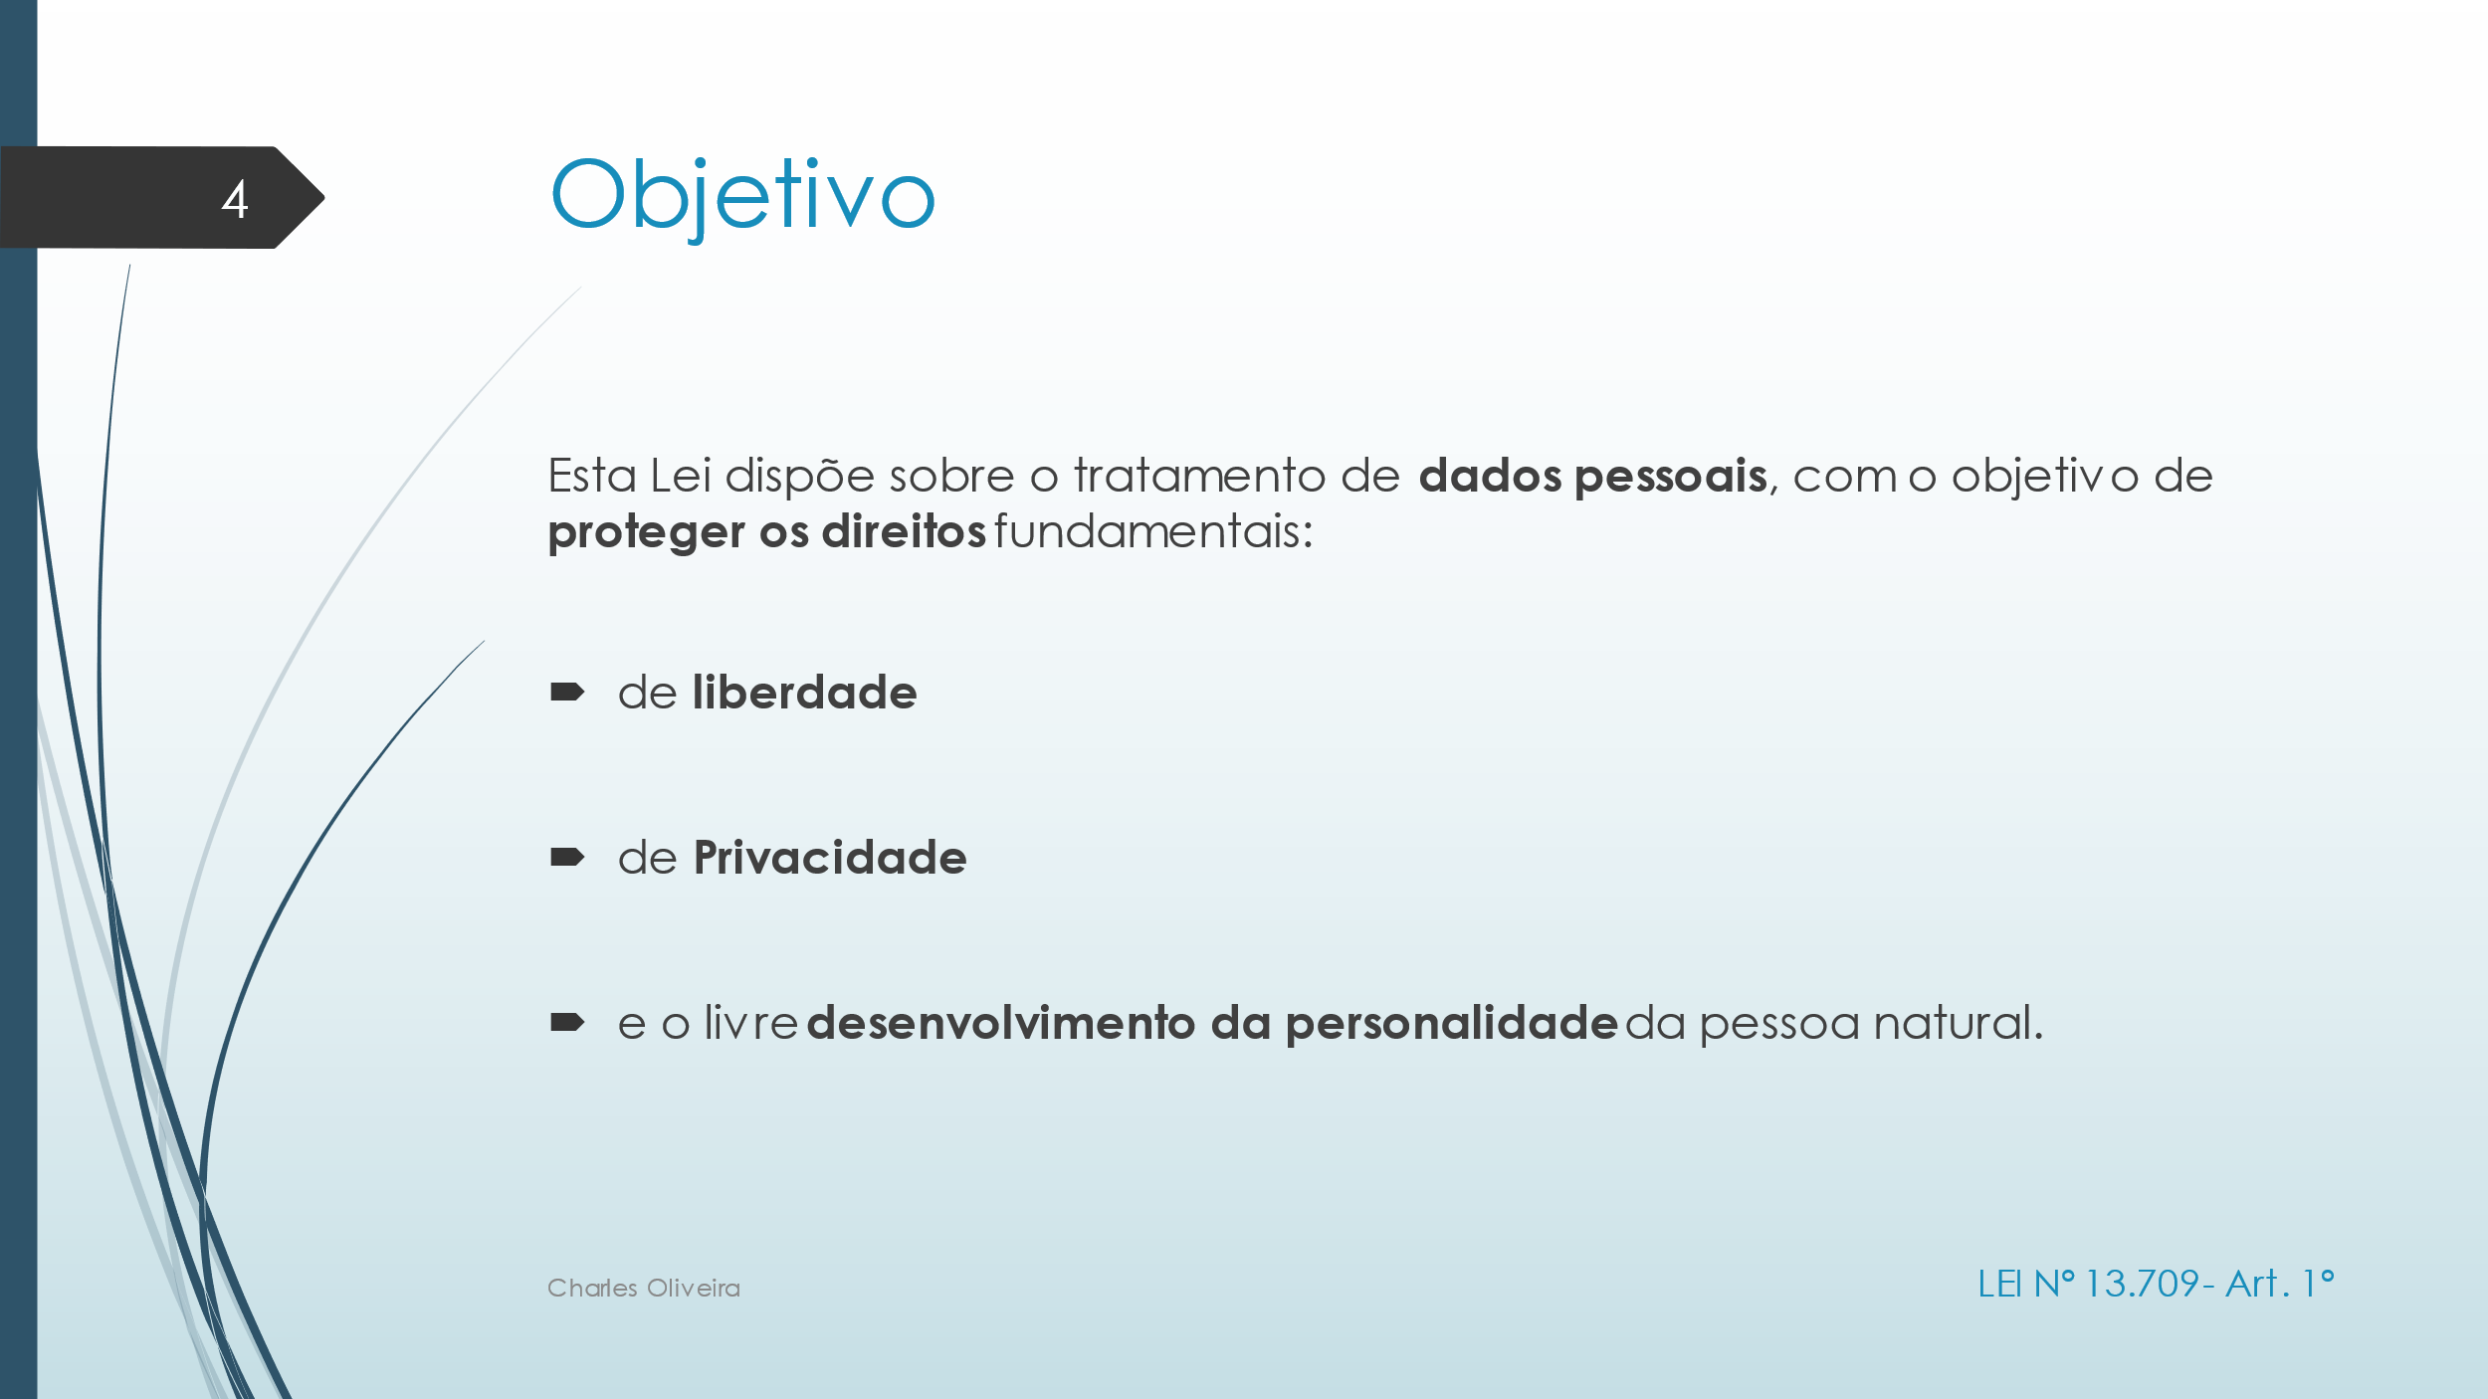

Também conhecida como lei geral de proteção de dados a LGPD tem por objetivo **proteger os direitos fundamentais** de **liberdade** e de **privacidade** e o **livre desenvolvimento** da pessoa natural.

**Liberdade** de poder escolher compartilhar ou não seus dados. E **escolhendo** compartilhar ter **clareza** e **transparência** de como ele é **tratado** e ou **compartilhado.**

### Direito dos titulares

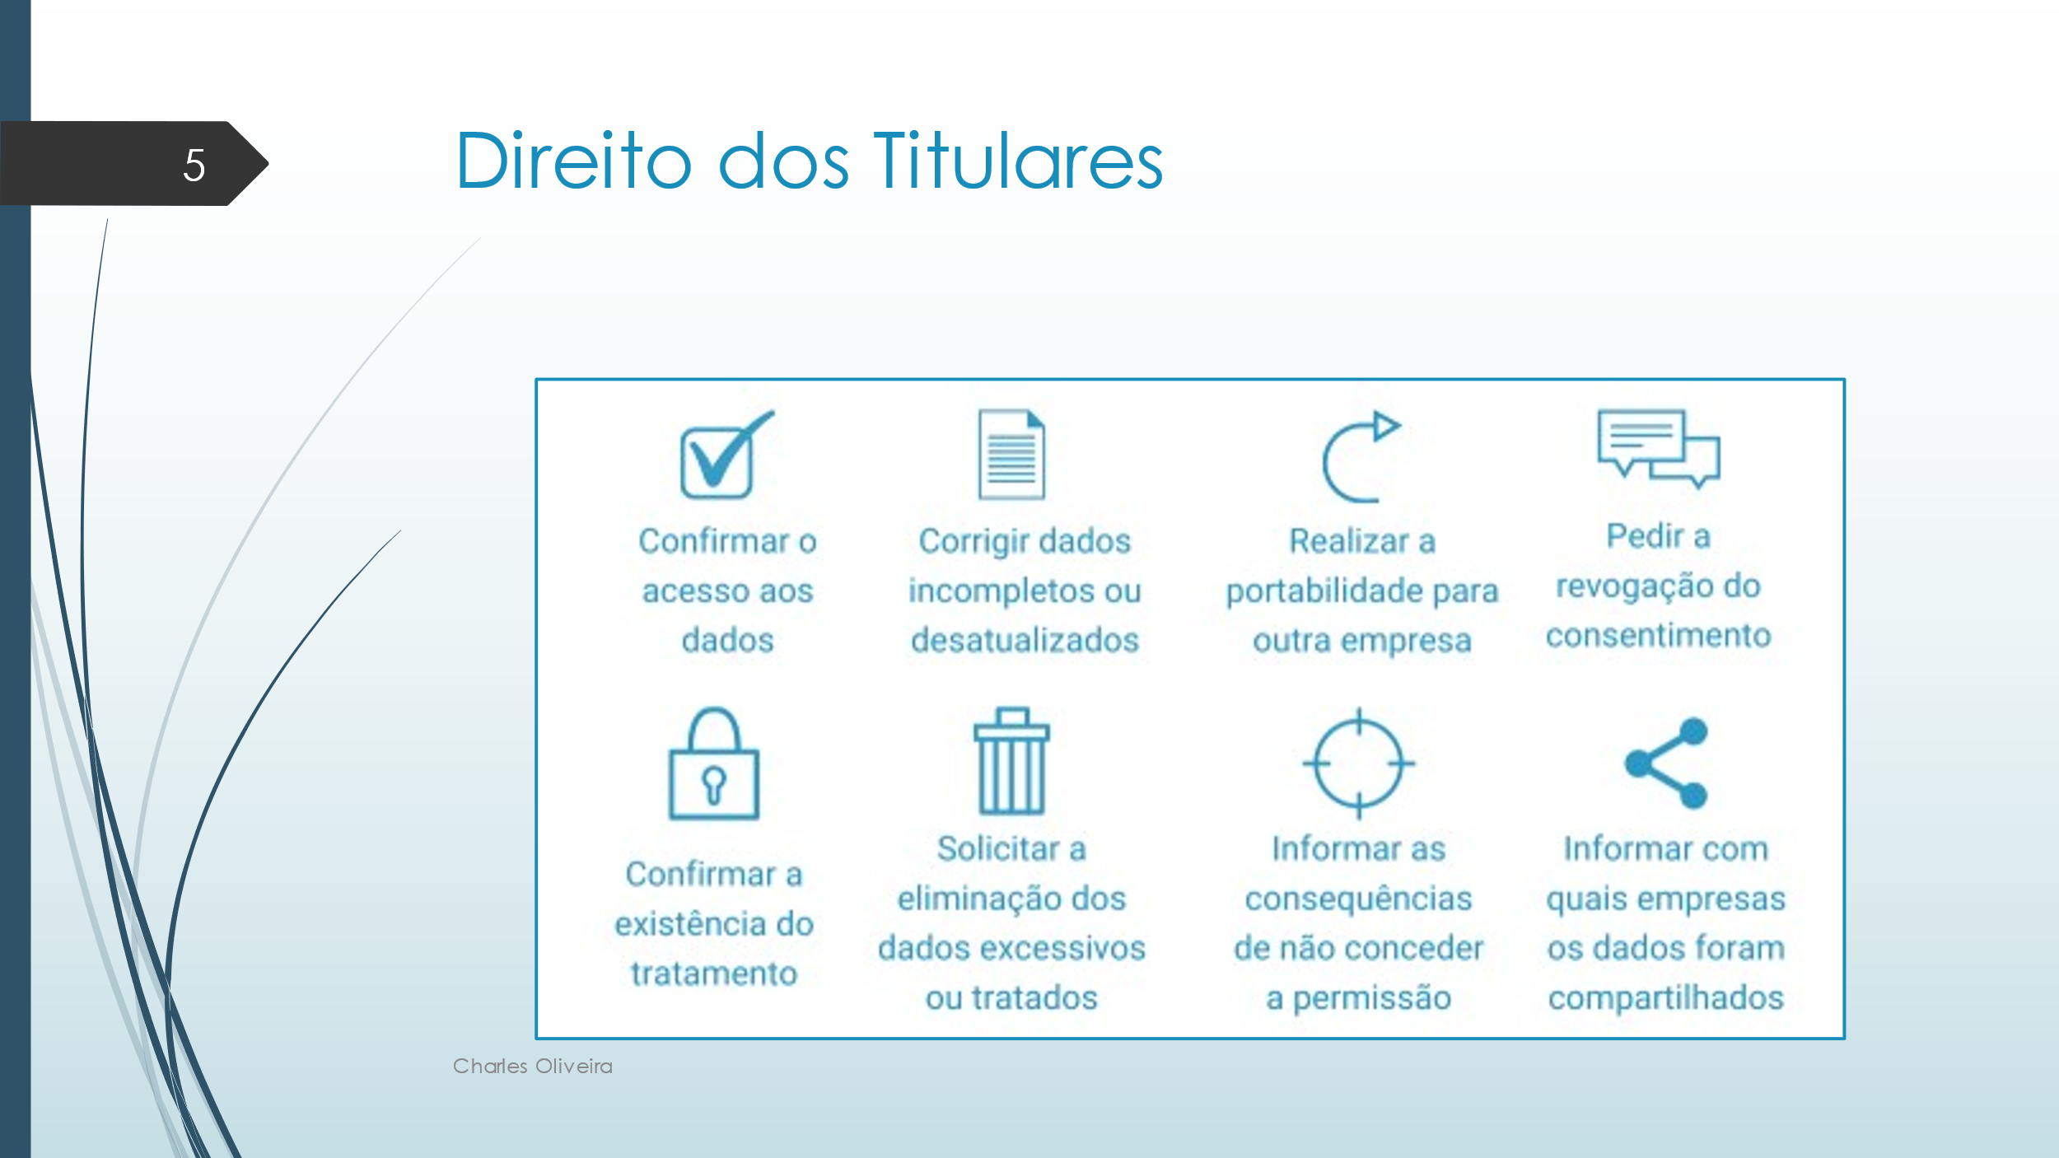

Estes são os direitos dos titulares dos dados, isso significa os nossos dados agora são **NOSSOS,** mesmo, de verdade, **protegidos** por lei. Então desde a vigência da lei em **setembro de 2020** todos nós temos todos esses direitos protegidos por lei e por outro lado, nós da área de TI que além de titulares dos dados, **agentes de tratamento** temos novos **desafios** para auxiliar o cumprimento da lei.